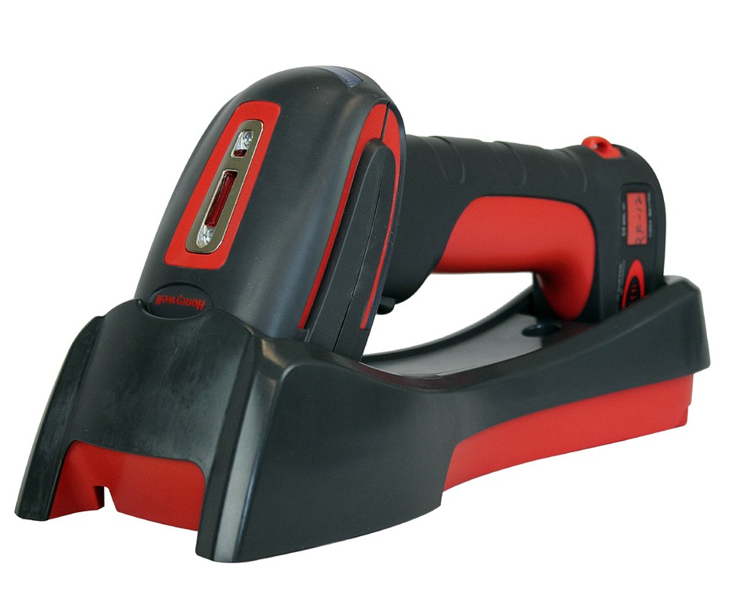

**Granit 1911 i**

工业级无线二维影像扫描器

GranitTM 1911 i工业级无线二维影像扫描器专为满足苛刻工作环 境中的多种扫描需求而设计，其最大特色在于采用了特殊定制机身， 重新定义了扫描器的可靠性标准。1911 i的工业等级达到IP65，能够 承受1米范围内近5000次翻滚，且即使在-30°C的低温下，也能够承 受从2米高处至水泥地面的50次摔落。因此，采用该行业领先级扫描 器的企业完全可以最大程度地降低设备停工时间和总体拥有成本。

Granit 1911 i采用霍尼韦尔先进的AdaptusTM 6.0成像技术和革

命性的解码架构，为用户提供与业内一流的XenonTM1900系列影像扫 描器同样优秀的条码解读性能。无论是打印质量差的、破损的条码还 是低密度一维条码，1911 i 能够轻易识读几乎所有条码——其大大提 升的照明能力、清晰的激光瞄准及加长的景深，能够确保员工获得最 大的操作效率。

Granit 1911 i采用了Bluetooth® Class 1、v2.1无线技术，支持

距离基座100m范围内的无线通信。此外，它还采用了霍尼韦尔Shift- PLUS电源管理系统，用户可以连续使用长达14小时，降低了配置备用 电池以及更换电池的成本。配有的寻呼系统增加了寻找错放扫描器的 方便性。

Granit 1911 i专为需要高性能扫描作业并且高度重视耐用性的应

用环境而设计，是应用环境苛刻企业的最佳扫描产品选择。

特征

**•**

同级产品中一流的耐用性: 定制的IP65工业等级机身能够

承受1m范围内近5000次翻滚和--30°C条件下从2m高处

至水泥地面的50次摔落，减少了服务成本，增加了设备正

常运行时间

蓝牙无线连接: Bluetooth® Class 1、 v2.1 无线技术支持 距离基座100m范围内的随意活动，减少与其它无线系统 的干扰。 一个基座可支持与多达7台影像扫描器的无线通 信，降低了总体拥有成本

**TotalFreedom™ 2.0:** 霍尼韦尔第二代二维影像开发平台支 持上传和连接多个应用程序，借以强化图像解码、数据格 式化和图像处理， 无需主机系统应用程序做任何修改

**•**

高续航能力的锂电池： 每次充足电后可支持近50 000次扫

描，且电池无需工具即可拆卸，确保多个班次持续工作，

最大化工作时间

长距离扫描： 能轻易扫描远距离的条码，甚至可以读取 56cm之外的20mil的一维条码，且不会牺牲对2D条码的扫 描性能

**Remote MasterMind™** 扫描器管理软件： 快捷方便的设 备管理解决方案，使IT管理员可在远程同一地点管理网内 的所有扫描器。

**•**

**•**

**•**

**•**



**Granit 1911 i** 技术参数

无线/范围

2.4 ~ 2.5 GHz (ISM Band) 自适应跳频Bluetooth v2.1: Class 1: 100m视线范围

电池

最小2000 mAh Li-ion

预计操作时长

14 小时

体积 (长x宽x高)

133 mm x 75 mm x 195 mm

250 mm x 103 mm x 65 mm

操作功率 (充电)

N/A

5 W (1A @ 5 V)

主机系统接口

N/A

USB, 键盘口, RS232

操作温度**

-20°C ~ 50°C

-20°C ~ 50°C

湿度

约95% 相对湿度，无冷凝

约95% 相对湿度，无冷凝

的50次摔落

的50次摔落

抗翻滚能力

承受1m范围内近5,000次翻滚

承受1m范围内近5,000次翻滚

光照等级

0 ~100,000 lux (9,290 foot-candles)

N/A

扫描方式

二维影像扫描 （838 x 640 像素）

扫描角度

ER 聚焦: 水平: 31.6°; 垂直: 24.4°

倾角，斜角

45°, 65°

*电池充电温度保证在5° C~ 40°C; **带有工业等级电缆需另购

[如需所有批准和认证的完整列表，请访问www.honeywellaidc.com/compliance](http://www.honeywellaidc.com/compliance) [如需所有支持的条码码制的完整列表，请访问www.honeywellaidc.com/symbologies](http://www.honeywellaidc.com/symbologies)

2002/95/EC

更多详细信息，请访问：

[www.honeywellaidc.com.cn](http://www.honeywellaidc.com.cn/)

霍尼韦尔扫描与移动技术部

中国上海 中国上海浦东新区张江高科技园区李冰路430号

中国苏州

苏州工业园区星海街221号 全国统一购买咨询热线：400 639 6841

1911i-DS Rev B 01/13

©2012 Honeywell International Inc.

**RoHS**

典型性能*

扫描距离 (ER)

条码宽度

58 mm - 287 mm (2.3˝ - 11.3˝)

7.5 mil Code 39

13 mil UPC

36 mm - 442 mm (1.4˝ - 17.4˝)

20 mil Code 39

30 mm - 561 mm (1.2˝ - 22.1˝)

6.7 mil PDF417

84 mm - 206 mm (3.3˝ - 8.1˝)

10 mil DM**

86 mm - 208 mm (3.4˝ - 8.2˝)

20 mil QR

25 mm - 394 mm (1.0˝ - 15.5˝)

1D Code 39分辨率

5 mil (0.127 mm)

2D DM**分辨率*

7.5 mil (0.191 mm)

*扫描性能可能会受到条码质量和环境条件的影响

**Data Matrix (DM)

保修期 3 年工厂保修（注：电池保修期1年）

打印对比度 20% 最小反射差

运动容差 在最佳焦距时，可识读以每秒近 610 cm运动的13mil UPC

ESD ±20Kv空气放电, ±8kV 接触放电 ±20Kv空气放电, ±8kV 接触放电

扫描性能

工业等级

IP65

IP51

抗摔能力

-20°条件下，能够承受从2 m高处到水泥地面

-20°条件下，能够承受从1.2 m高处到水泥地面

存储温度

-40°C ~ 70°C

-40°C ~ 70°C

环境参数

扫描器 (1911iER-3) 充电器/通信基座 (COB02/CCB02-100BT-07N)

非充电功率

N/A

0.5 W (0.1A @ 5 V)

重量

362 g

283 g

预计充电时长*

4.5 小时

物理/电学参数

扫描器(1911iER-3)

充电器/通信基座 (COB02/CCB02-100BT-07N)

扫描次数 每次充电可支持多达50,000次扫描

数据速率 (传输速率) 约1 Mbits/S

无线参数